ČMMJ z. s., OMS Jablonec nad Nisou
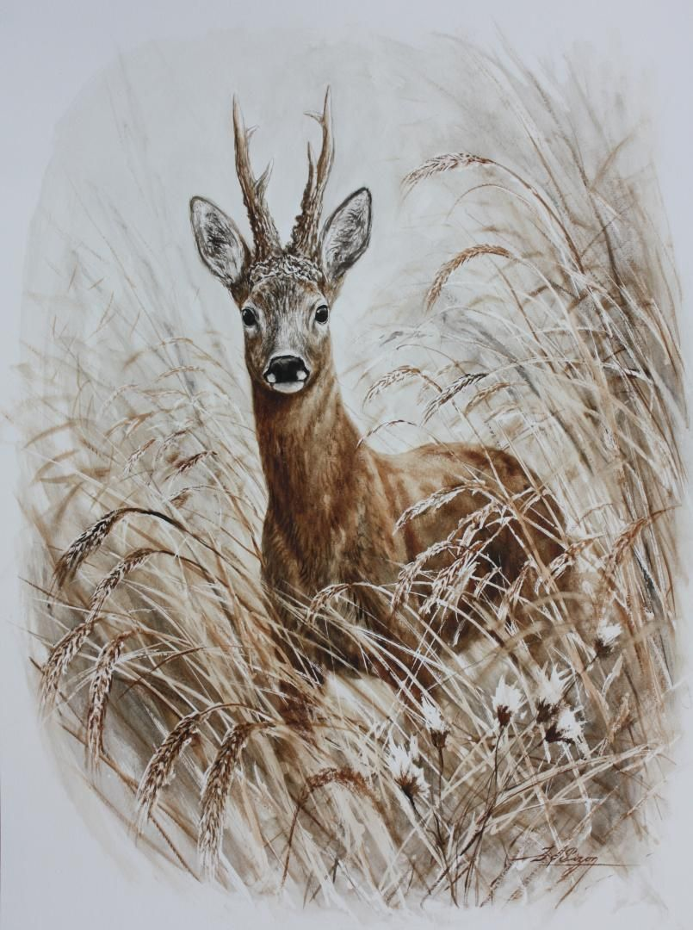
Poštovní 3, Jablonec nad Nisou, PSČ 466 01
__________________________________________________________
Kynologická komise ČMMJ z. s., OMS Jablonec nad Nisou, pořádá

Lesní zkoušky
jezevčíků a teriérů, slídičů
podle platného zkušebního řádu od 1.1.2020
Místo: Rychnov u Jablonce n.Nisou, honitba MS Dolina Rychnov, sraz chata Pelíkovice

Datum: 14.září 2024 od 8.00h

Uzávěrka: 30.srpna

Poplatek: 1000 Kč pro členy ČMMJ, 2000 Kč pro nečleny ČMMJ

Rozhodující pro výši poplatku je platné členství vlastníka psa v ČMMJ doložený kopií průkazu člena ČMMJ k přihlášce. Poplatek je splatný do doby uzávěrky akce, a to osobně, převodem z účtu, složenkou, na účet OMS ČMMJ Jablonec nad Nisou: 151994436/0300 (ČSOB). VS- uvádějte ČLP psa !!!

Rozhodčí: deleguje OMS Jablonec nad Nisou,zkouší se dle platného zkušebního řádu od 1.1.2020

Pořadatel: Kynologická komise OMS Jablonec nad Nisou ve spolupráci s MS Dolina Rychnov

Přihlášky: Osobně nebo zasílejte na adresu ČMMJ z. s., OMS Jablonec nad Nisou, Poštovní 3, 46601 Jablonec nad Nisou, mail: jablonec@cmmj.cz

Bez zaplacení poplatku nebude přihláška přijata. Přihláška bude přijata pouze řádně vyplněná s přílohou kopie přední a zadní strany rodokmenu, s kopií dokladu o zaplacení. O přijetí přihlášky budete vyrozuměni na mailovou adresu, kterou uvedete v přihlášce.

Všeobecné podmínky:
1/ Vůdce psa je povinen předložit platný FCI průkaz původu psa (podpis a razítko plemenné knihy, podpis chovatele, podpis a adresa majitele). .
2/ Při prezentaci předloží vůdce psa potvrzení o zaplacení členství v ČMMJ z. s. nebo jiný doklad o zaplaceném pojištění, doklad o zaplacení poplatku.Vůdce musí být na zkouškách včas, řádně myslivecky oblečen s originálem průkazu původu psa, platným loveckým lístkem, loveckou zbraní ,zbrojním průkazem, platným pojištěním a zkušebním řádem. Vůdce, který nemá lovecký lístek si musí zajistit střelce s loveckou zbraní a patřičnými doklady. V případě, že vůdce psa střelce nemá, musí tuto informaci oznámit pořadateli zkoušek a pořadatel zajistí střelce pro vůdce za poplatek splatný střelci na místě zkoušek. Svým podpisem na přihlášce každý vůdce prohlašuje, že je mu znám platný zkušební řád pro lovecké psy ČMMJ a zákon na ochranu zvířat proti týrání a že se jim podrobuje
3/ Každý vůdce psa je povinen předložit platný očkovací průkaz s platným očkováním proti vzteklině, psince, infekční hepatitidě. Pes musí být klinicky zdráv. Pes, pocházející z ČR, musí být doprovázen platným očkovacím průkazem (podle § 6 veterinárního zákona) nebo platným pasem pro malá zvířata.
4/ Pes z členských zemí EU a třetích zemí, musí splňovat podmínky Prováděcího nařízení Komise EU č. 577/2013/EC ze dne 28.6.2013, a Nařízení Evropského parlamentu a Rady EU č. 576/2013/EC ze dne 12.6.2013.
5/ Háravé feny a agresivní psi budou vyloučeni. Dále bude vyloučen pes, který bude veden na zákonem zakázaném vybavení (ostnatý obojek, elektrický obojek, stahovací obojek bez mechanického omezení úplného zatažení smyčky)

Tomáš Karásek Václav Langr
předseda kynologické komise předseda OMS Jablonec n.N

